Lernziele:
Proteine 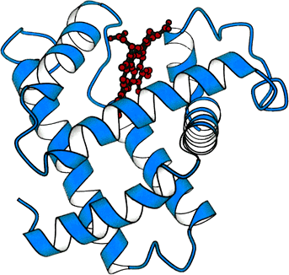
Nucleinsäuren 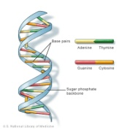
Fette und Öle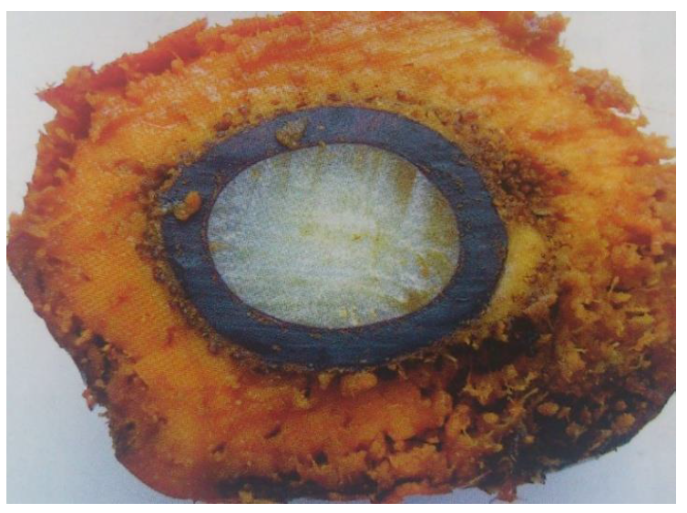

Kreuze im passenden Kästchen an, verbinde die Kästchen mit Linien und beurteile Dein Profil.
Bereiche, in denen die Linie rechts verläuft, solltest Du wiederholen.
 | xxxx | xxx | xx | x
Ich kenne die Bausteine der Proteine.
Ich kann die Grundstruktur dieser Stoffklasse aufschreiben.
Ich kann erklären und schematisch zeichnen, wie diese Bausteine Primär-, Sekundär- und Tertiärstruktur bilden.
Ich kann die Aminosäuren Alanin und Glycin mit chemischen Strukturformeln aufschreiben.
Ich kann chemische Reaktionsgleichungen formulieren, wie diese beiden eine Peptidbindung eingehen.
Ich kann die Grundstruktur der Nucleotide aufschreiben.
Ich kann den Aufbau der DNA beschreiben.
Ich kenne die chemischen Wechselwirkungen, die DNA zusammenhalten.
Ich weiß, welchen Ladungszustand DNA hat und kenne den Grund.
Ich kann Methoden erklären, bei denen der Ladungszustand der DNA eine Rolle spielt.
Ich kann die Struktur von Fetten und Ölen aufschreiben.
Ich kenne die Variabilität von Fetten und Ölen.
Ich kenne die Reaktion mit Laugen.
Ich kenne die Eigenschaften der am Fettaufbau beteiligten Moleküle.
Der grundsätzliche Aufbau eines Tensids ist mir bekannt und ich kann es am Beispiel Fettsäure zeigen.
Mir sind praktische Anwendungen von Tensiden bekannt.
Ich kann verschiedene Typen von Emulsionen unterscheiden.
Ich weiß, wie man im Schullabor Rapsölmethylester herstellen kann
Ich kann die veränderten Eigenschaften von Rapsölmethylester erklären.
Schreibe eine Frage auf, die Du zu diesem Thema noch stellen möchtest:

